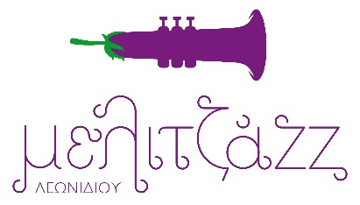
MELITZAZZ 2022 REUNION
Πέμπτη 7 - Κυριακή 10 Ιουλίου
Λεωνίδιο Αρκαδίας

ΠΡΟΓΡΑΜΜΑ ΕΚΔΗΛΩΣΕΩΝ

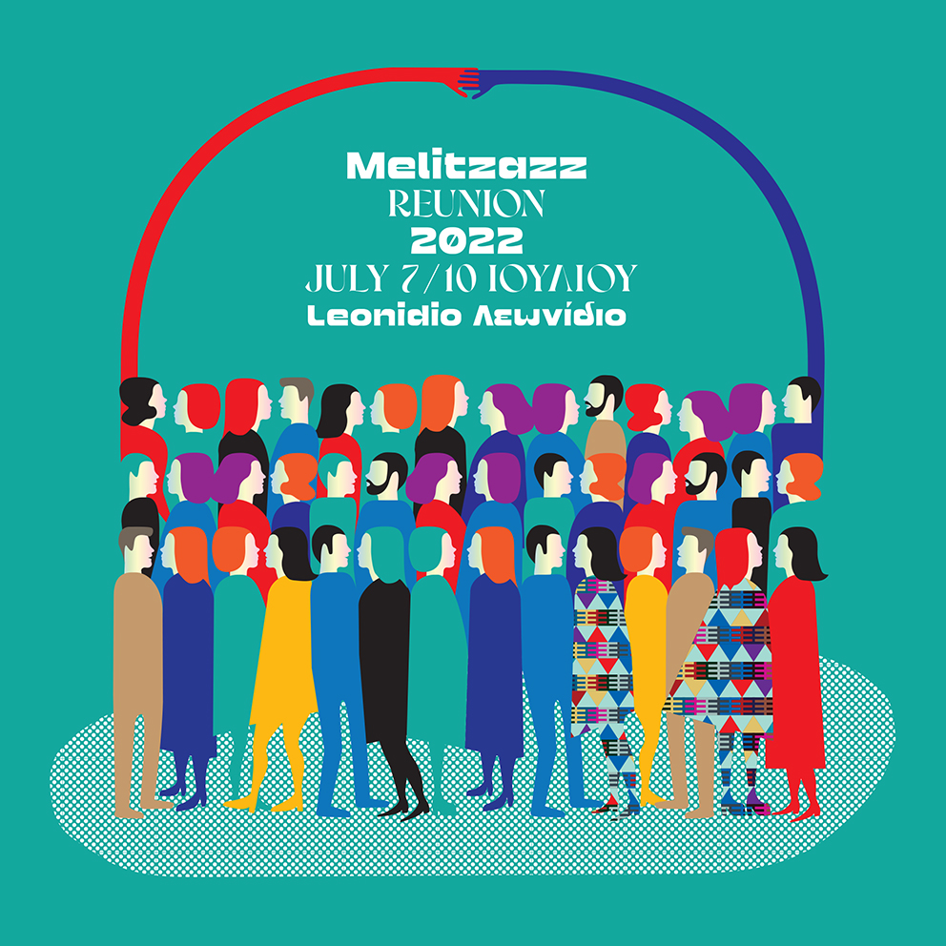

Δύο χρόνια απουσίας. Δύο χρόνια αναμονής.
Λες και όλη η χαμένη χαρά, η γιορτή και η εμπειρία των δύο ετών μαζεύτηκε και φούσκωσε, μεγάλωσε κι έγινε προσμονή κι ανάγκη μαζί.
Το Φεστιβάλ Μελιτζάzz επιστρέφει φέτος στα σοκάκια και τις πλατείες του Λεωνιδίου, ανοίγει και επισκέπτεται τα 200 ετών αρχοντικά και πυργόσπιτα, περιηγείται με χαρά, διάθεση και ζωντάνια, απολαμβάνει συναυλίες με παραδοσιακές και σύγχρονες μουσικές, έργα σύγχρονης τέχνης, εκθέσεις, κινηματογράφο, εργαστήρια, περιηγήσεις, ξεναγήσεις και, φυσικά, τοπικές γεύσεις και κεράσματα με βάση την τσακώνικη μελιτζάνα, σε μια μεγάλη επανένωση και επανασυνάντηση, ένα μεγάλο reunion για όλους μας.

 | Πέμπτη 7 Ιουλίου
 | «Νέοι Έλληνες δημιουργοί» Χορωδιακό δρώμενο - συναυλία | Η τρίφωνη μικτή Χορωδία Ενηλίκων Νότιας Κυνουρίας συμπράττει με την Χορωδία Δ. Βόρειας Κυνουρίας παρουσιάζοντας αγαπημένα τραγούδια από σύγχρονους νέους Έλληνες δημιουργούς, υπό την διεύθυνση του μαέστρου Σταύρου Κουτίβα.
20:45 | @ Φάμπρικα Πολιτισμού
 | «Υφαίνοντας τις λέξεις»  Έναρξη έκθεσης | Έναρξη εικαστικών δράσεων σύγχρονης τέχνης της Μαρίας Βαρελά.
20:00 | @ Παλαιό γυμνάσιο
 | «Lake - paintings made in Leonidio»  Έναρξη έκθεσης | Έναρξη της έκθεσης σύγχρονης ζωγραφικής του Γερμανού καλλιτέχνη Christian -Lake- Wahle στο ισόγειο του Πύργου Τσικαλιώτη.
20:00 | @ Πύργος Τσικαλιώτη
 | «Ίκαρος και Δαίδαλος»  Cine-Μελιτζάzz | Παιδική ταινία (2022). Ο νεαρός Μινώταυρος αιχμαλωτίζεται από τον Θησέα σε έναν μυστικό λαβύρινθο που έφτιαξε ο εφευρέτης Δαίδαλος. Ο Ίκαρος, όμως, γιος του τεχνίτη και φίλος του Μινώταυρου, είναι αποφασισμένος να τον απελευθερώσει.
21:30 | @ Αρχοντικό Τσούχλου
 | Amorosa ensemble  Συναυλία | Η ανθρώπινη φωνή, το βιολί, το σαντούρι και το λαούτο συνθέτουν ένα υφάλμυρο ηχητικό τοπίο με τα τραγούδια και τους σκοπούς να εκφέρονται δημιουργικά, με μαγιά από το παρελθόν και μυρωδιά της σημερινής μουσικής πραγματικότητας. Οι Amorosa ensemble, τέσσερα άτομα γεμάτα αγάπη για την παραδοσιακή μουσική, μας κλείνουν το μάτι, κουρδίζουν και βίρα τις άγκυρες!
21:30 | @ Πλατεία Μητρόπολης
 | Παρασκευή 8 Ιουλίου
 | «Σπιζαετός της Μεσογείου»  Παρουσίαση | Επιδαπέδιο παιχνίδι και εργαστήριο με ζωγραφική και κατασκευές με θέμα τον Σπιζαετό -τον πιο δυναμικό ίσως από τους αετούς της Ελλάδας- και τα αρπακτικά πουλιά, είδη που απειλούνται πλέον με εξαφάνιση.  Διοργάνωση: Μονάδα Διαχείρισης Προστατευόμενων Περιοχών Νότιας Πελ/σου & Ελληνική Ορνιθολογική Εταιρεία.
20:45 | @ Κέντρο Πληροφόρησης για τη χλωρίδα του Πάρνωνα (πρώην Δημοτικό σχολείο Βασκίνας)
 | «Μικρές μαλεβουζιές - Γευστικές πολιτείες του Πάρνωνα»  Γαστρονομικό γεγονός | H chef Ελένη Αλιφέρη δημιουργεί γεύσεις με σύγχρονη ματιά, με βάση τα παραδοσιακά προϊόντα και την γαστρονομία του Πάρνωνα, ενώ ο Γιώργος Πίττας μιλά για τις γαστρονομικές κοινότητες, ο Δημήτρης Κουρέτας για την καινοτομία στην αγροδιατροφή και ο Σωτήρης Μπόλης για τις «Γεύσεις Ελλήνων εκλεκτές».  Η δράση υλοποιείται στο πλαίσιο του σχεδίου συνεργασίας «Γεύσεις Ελλήνων εκλεκτές ΙΙ. Ελληνικός γαστρονομικός πολιτισμός» του Τ.Π. LEADER/CLLD.
20:30 | @ Πλατεία Ουράνη
 | The Storyville ragtimers  Συναυλία | Η μπάντα δημιουργήθηκε το 2015 με κοινές αναφορές την αγάπη των μουσικών για τη Νέα Ορλεάνη και την μουσική των αρχών του 20^{ού} αιώνα (Dixieland, Ragtime, Blues). Οι κοινές τους αναφορές είναι η αγάπη τους για τη Νέα Ορλεάνη, το Storyville (τη συνοικία της Νέας Ορλεάνης όπου γεννήθηκε η jazz), τα sporting houses της Basin’ Street, η Lulu White και οι “professors” που έπαιζαν εκεί, οι μπάντες των parades με τους second liners και οι μπάντες των ποταμόπλοιων του Mississippi. Κουβαλούν επιρροές από τους Louis Armstrong, Jelly Roll Morton, Bix Beiderbecke, Eddie Lang, Fats Waller, Original Dixieland Jazz Band κ.ά.
21:15 | @ Πλατεία Ουράνη
 | «Άινμπο: Πριγκίπισσα του Αμαζονίου»  Cine-Μελιτζάzz | Παιδική ταινία (2021, Περού). Στα βάθη του Αμαζονίου η φυλή της 13χρονης Άινμπο κινδυνεύει να εξαφανιστεί από την κατάρα του Γιακουρούνα. Για να τη σώσει, η μικρή Ινδιάνα ξεκινά ένα επικίνδυνο ταξίδι με συντρόφους το αδέξιο δίδυμο του αρμαντίλο Ντίλο και του τάπιρου Βάκα.
21:30 | @ Αρχοντικό Τσούχλου
 | Idra Kayne x MCD  Συναυλία | Η soul funk queen της χώρας Idra Kayne έρχεται με τον παραγωγό MCD Δημήτρη Κρητικό με απόλυτα καλοκαιρινή διάθεση να μας χαρίσει ένα δροσερό και ανέμελο βράδυ με μουσικά σε ακούσματα pop, soul, funk, r&b, jazz, disco και hip-hop, εξυμνώντας την χαρά και καλώντας μας σε χορό. Η πολυετής εμπειρία της Idra σε μουσικές σκηνές και musicals, τα 2 ως τώρα άλμπουμ της και η συνεχής παρουσία της στα mainstream, pop και jazz ραδιόφωνα προμηνύουν μια ξεχωριστή εμφάνιση. Ο Δημήτρης MCD Κρητικός, DJ-μουσικός παραγωγός, επηρέασε την εξέλιξη της μουσικής στην Ελλάδα. Το 1992, 19 ετών, δημιούργησε με τον Μιχάλη Μυτακίδη τους ACTIVE MEMBER, ενώ προσωπικές του δουλειές και παραγωγές ακούγονται σήμερα σε ραδιόφωνα και club της Ελλάδας και του εξωτερικού, με κομμάτια του σε πολυάριθμες συλλογές.
22:45 | @ Στροφή (πρώην Δημαρχείο)
24:00 | DJ set  @ Κεντρικός δρόμος Λεωνιδίου | Μουσικές ρυθμικές και χορευτικές μετατρέπουν τον κεντρικό δρόμο του Λεωνιδίου σ’ ένα μεγάλο υπαίθριο bar.
 | Σάββατο 9 Ιουλίου
 | «Κοϊθινάτσι»  Εργαστήριο καλαθοπλεκτικής | Κοϊθινάτσι σημαίνει καλαθάκι στην τσακώνικη. Στο εργαστήριο πειραματιζόμαστε με την τεχνική της καλαθοπλεκτικής. Οι συμμετέχοντες δημιουργούν το δικό τους αντικείμενο, χρησιμοποιώντας ως πρώτη ύλη το λεξικό της τσακώνικης διαλέκτου.  Εκπαιδεύτρια: Μαρία Βαρελά.  Ώρες: 10.00 (έναρξη) έως 15:00. Ηλικίες: 15 - 95 ετών.  Δήλωση συμμετοχής στο melitzazz.festival@gmail.com
10:00 | @ Παλαιό γυμνάσιο
 | Έξυπνα & παραδοσιακά χωριά  Θεματικό workshop | Έξυπνα και παραδοσιακά χωριά - Υποδομές προσέλκυσης “ψηφιακών νομάδων”.
10:30 | @ Φάμπρικα πολιτισμού
 | Παιχνίδι θησαυρού στα τσακώνικα | Ένα κειμήλιο σπάνιας ιστορικής αξίας αναζητείται στο Λεωνίδιο! Γρίφοι και δοκιμασίες στα Τσακώνικα, κρυμμένοι σε ξεχωριστές τοποθεσίες, οδηγούν στον θησαυρό.  Παιχνίδι επαυξημένης πραγματικότητας - Πειρατές vs Περιηγητών! Κυνήγι θησαυρού με σύμμαχο φορητές συσκευές και τη βοήθεια των Ορειατών!  Για ηλικίες από 12 ως 112 ετών!
19:00 | @ Πλ. 25^{ης} Μαρτίου (εκκίνηση)
 | «ΤΑ 3 ΓΟΥΡΟΥΝΑΚΙΑ και ο κακός λύκος;»  Κουκλοθέατρο | Η καλλιτεχνική ομάδα Στρίγκλες παρουσιάζει μια αστεία εκδοχή του γνωστού παραμυθιού που ζωντανεύει με χειροποίητες κούκλες και πρωτότυπα αξεσουάρ, αναδεικνύοντας τις αξίες της αγάπης και της φιλίας και δημιουργώντας συναισθήματα έκπληξης, χαράς και ενθουσιασμού!  Άραγε υπάρχει κακός λύκος; Ή είναι όλα στην φαντασία μας;
20:30 | @ Φάμπρικα πολιτισμού
 | Coslee  Συναυλία | Ένα διαφορετικό μουσικό ταξίδι από τον Coslee, έναν ταλαντούχο μουσικό που βασίζεται στον αυτοσχεδιασμό τόσο στη μουσική όσο και τους στίχους, δημιουργώντας ένα μοναδικά φρέσκο μίγμα με conscious hip-hop, lo-fi, jazz/blues στοιχεία. Ο ίδιος δεν αυτοπροσδιορίζεται ως ράπερ, καθώς πρώτη του αγάπη για τη μουσική υπήρξαν τα blues και η κιθάρα -έναρξη των μουσικών του αναζητήσεων- επιδεικνύει όμως αξιοθαύμαστη στιχουργική και μουσική ωριμότητα ήδη από τον πρώτο του δίσκο. Ο Coslee δεν είναι “τίποτα άλλο παρά ένας άνθρωπος που προσπαθεί να καταλάβει ποιος είναι” μέσα από το πάθος του για τη μουσική.
21:15 | @ Πλατεία Μερικάκη
 | Alcedo folk band  Συναυλία | ΤΡΑΓΟΥΔΙΑ ΑΠΟ ΠΑΤΡΙΔΕΣ ΧΩΡΙΣ ΣΥΝΟΡΑ  Κατά την ελληνική μυθολογία η Alcedo, η Αλκυόνη, ήταν η όμορφη κόρη του βασιλιά Αιόλου. Με μουσικά χρώματα σαν τα φτερά της Αλκυόνης, με νέο ήχο και τολμηρές προτάσεις σε γνώριμα και άγνωστα τραγούδια που προέρχονται από τις λαϊκές μουσικές του κόσμου, με μουσικές διαδρομές από τον Βασίλη Τσιτσάνη μέχρι τον Γιόχαν Σεμπάστιαν Μπαχ, από τη Θράκη μέχρι την Ιρλανδία και από το Ισραήλ μέχρι τα Βαλκάνια, ακόμα κι εκεί που η Οθωμανική Λόνγκα συναντά τις καντάτες του μεσαίωνα και της Αναγέννησης, οι Alcedo Folk Band θα είναι εκεί για να μας πουν ότι οι μουσικές έχουν πατρίδα αλλά δεν έχουν σύνορα.
22:45 | @ Πλατεία 25^{ης} Μαρτίου
24:00 | DJ set  @ Κεντρικός δρόμος Λεωνιδίου | Μουσικές ρυθμικές και χορευτικές μετατρέπουν τον κεντρικό δρόμο του Λεωνιδίου σ’ ένα μεγάλο υπαίθριο bar.
 | Κυριακή 10 Ιουλίου
 | «Μαγνητικά πεδία»  Cine-Μελιτζάzz | Ελληνική ταινία του Γιώργου Γούση (2021). Η Έλενα και ο Αντώνης συναντιούνται τυχαία στο φέρι για την Κεφαλονιά και ξεκινούν μια απρόοπτη περιπλάνηση στο νησί, σε αναζήτηση του κατάλληλου μέρους για να θάψουν ένα μεταλλικό κουτί. Έξι βραβεία στο Φεστιβάλ Θες/νίκης και εφτά υποψηφιότητες για Ίριδα της Ελληνικής Ακαδημίας Κινηματογράφου.
21:30 | @ Αρχοντικό Τσούχλου
 | Βάσια Βουγιουκλή trio  Συναυλία | Με «ούτι και ψυχή», η Βάσια Βουγιουκλή και η ομάδα της μας ταξιδεύουν μουσικά σε Ανατολή και Δύση. Η μουσική τους ακροβατεί ανάμεσα στο σμυρνέικο τραγούδι, την jazz και την σύγχρονη μουσική δημιουργία. Με δυνατές μελωδίες, jazz fusion και ανατρεπτική διάθεση, συνδυάζουν την παράδοση και το παρόν.  Η Βάσια, τραγουδίστρια, μουσικός και χορογράφος με σπουδές και εφόδια την βυζαντινή μουσική, το ούτι, την φωνή της αλλά και τις σπουδές της στον κλασικό και jazz χορό, διανύει μια ιδιαίτερη καλλιτεχνική πορεία. Όμως, στο τέλος, για την Βάσια «το ούτι είναι έρωτας».
21:45 | @ Πλατεία 28^{ης} Οκτωβρίου

 | ΠΑΡΑΛΛΗΛΕΣ ΕΚΔΗΛΩΣΕΙΣ
 | Υφαίνοντας τις λέξεις  @ Παλαιό Γυμνάσιο | Εικαστικές δράσεις σύγχρονης τέχνης της Μαρίας Βαρελά.  Πώς τέμνονται η ύφανση της γλώσσας με τη γλώσσα του υφάσματος; Δύο εκδοχές του τσακώνικου πολιτισμού, η ύφανση σε κάθετο αργαλειό και η τσακώνικη διάλεκτος συναντώνται στη δημιουργία των τριών καλλιτεχνικών δράσεων. Η Μαρία Βαρελά, μέσα από διαδοχικές συναντήσεις και εργαστήρια με γυναίκες του Λεωνιδίου, υφαίνουν από κοινού ένα υφαντό. Για την ύφανσή του αξιοποιείται το λεξικό της Τσακώνικης διαλέκτου ως κύρια πρώτη ύλη και ακολουθείται πιστά ο παραδοσιακός διάκοσμος. Το υφαντό θα υφαίνεται για τη διάρκεια ενός μήνα στην αυλή του αρχοντικού Τσούχλου, με τη διαδικασία παραγωγής ανοιχτή προς παρατήρηση στο κοινό και θα ολοκληρωθεί τις ημέρες του φεστιβάλ.  Η καλλιτέχνιδα παρουσιάζει επίσης μια εικαστική εγκατάσταση στον χώρο του Παλαιού Γυμνασίου με θέμα τα μοτίβα της τσακώνικης υφαντικής και τον τρόπο που αυτά επιβιώνουν διαγενεακά. Κωδικοποιώντας τις διαπλοκές και τα χρώματα, επανεξετάζει το αποτύπωμά τους στο σήμερα.
 | Lake - paintings made in Leonidio  @ Πύργος Τσικαλιώτη | Έκθεση σύγχρονης ζωγραφικής του Γερμανού καλλιτέχνη Christian -Lake- Wahle. Η έκθεση παρουσιάζει πίνακες του καλλιτέχνη σε καμβά και ξύλο, με διαφορετικές θεματικές και τεχνικές, τους οποίους δημιούργησε κατά την τελευταία πενταετία στο Λεωνίδιο και την Πραγματευτή.  Ο Christian γεννήθηκε στο Ανατολικό Βερολίνο το 1979. Είναι ζωγράφος, δημιουργός γκράφιτι, έχει σκηνοθετήσει ντοκιμαντέρ, έχει εκδώσει εικονογραφημένα βιβλία, ενώ έχει εκθέσει την δουλειά του σε πολλές χώρες στην Ευρώπη, τον Καναδά, το Μεξικό και την Χιλή.
 | Έκθεση Αποθέματος Βιόσφαιρας όρους Πάρνωνα - Κάβου Μαλέα  @ Παλαιό Γυμνάσιο | Έκθεση ερμηνείας αναφορικά με το Απόθεμα Βιόσφαιρας με κύριο στόχο την ενημέρωση, εκπαίδευση και προβολή σχετικών δράσεων. Η θεματολογία εστιάζει στην αξία των προστατευόμενων περιοχών και το ρόλο του Φορέα σε επίπεδο προστασίας, διαχείρισης και εκπαίδευσης, ώστε όλοι να γνωρίσουν τη βιόσφαιρα της περιοχής.
 | Τσακώνικη υφαντική  @ Αρχοντικό Τσούχλου | Έκθεση χαλιών τσακώνικης υφαντικής.  Εργαστήριο δημιουργίας χαλιών από τοπικές υφάντρες.
 | Μόνιμη έκθεση Φάμπρικας  @ Φάμπρικα Πολιτισμού | Ξεναγήσεις στην μόνιμη έκθεση της Φάμπρικας για την Τσακώνικη ιστορία και παράδοση.
 | Έκθεση αρχιτεκτονικής  @ Πύργος Τσικαλιώτη | Ξεναγήσεις στην μόνιμη έκθεση αρχιτεκτονικής της Τσακωνιάς στον Πύργο Τσικαλιώτη.
 | Η χλωρίδα του Πάρνωνα  @ Κέντρο Πληροφόρησης | Ξεναγήσεις στο «Κέντρο πληροφόρησης για τη χλωρίδα του Πάρνωνα», πρώην Δημοτικό σχολείο Βασκίνας.
 | Τσακώνικη γωνιά και διάφορα προϊόντα  @ Χώρος περιπτέρων | Έκθεση τοπικών και παραδοσιακών προϊόντων, με γεύσεις και κεράσματα. Περίπτερα διαφόρων προϊόντων, βιβλίων, κοσμημάτων, χειροτεχνιών κ.ά.
 | Τοίχος αναρρίχησης  @ Πλατεία Ηρώων | Τοίχος αναρρίχησης για τους μικρούς φίλους του φεστιβάλ με φόντο τον κοκκινόβραχο και το αναρριχητικό πάρκο Λεωνιδίου.

